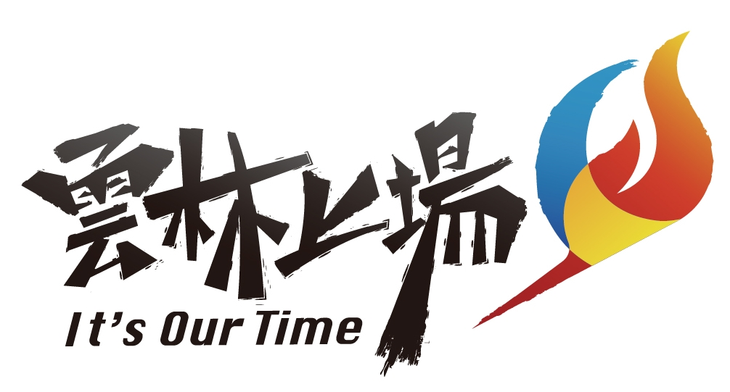
【團體組】

110 學年度全縣學生音樂暨師生鄉土歌謠比賽

車輛通行證

項目：
組別：
序號：
單位：

